期末检测卷
一、填空。(每空1分，共21分)
1．计算65＋360÷(20－5)时，应先算( )，再算( )，最后算( )。
2．下图中，( )从左面看到的图形都是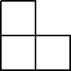。
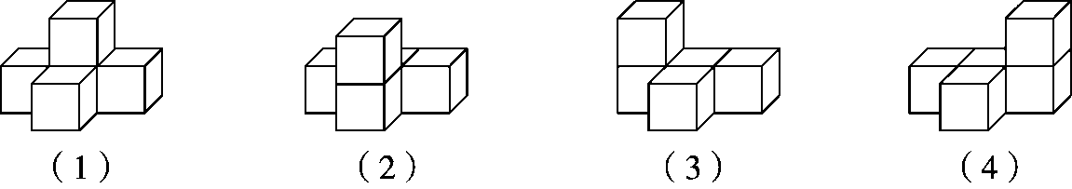
3．由4个一、9个十分之一、8个百分之一组成的数是( )，读作( )；把这个小数改写成以千分之一为计数单位的数是( )；保留一位小数是( )。
4．在里填上“>”“<”或“＝”。
1.992.0 4.8 kg4 kg 80 g 96÷(12＋4)×296÷[(12＋4)×2]
5．10.2平方千米＝( )公顷 6.05 kg＝( )kg( )g
6．若一个三角形的一个角是80°，其他两个角都是( )°时，它是一个等腰三角形。
7．一个等腰三角形的周长是24 cm，其中一条边长6 cm，那么另外两条边的长分别是( )cm和( )cm。
8．将3.75先缩小到它的$\frac{1}{10}$，再扩大到新数的100倍后是( )。
9．用简便方法计算404×25时，404×25＝400×25＋4×25这里运用了( )律，404×25＝101×(4×25)这里运用了( )律。
10．四年级三个班参加了“我为环保做贡献”回收塑料瓶的活动，四(1)班、四(2)班平均每班回收塑料瓶36个，要想使三个班平均每班回收塑料瓶38个，则四(3)班要回收塑料瓶( )个。
二、判断。(对的画“√”，错的画“×”)(每题1分，共5分)
1．4.7和4.70的大小相等，意义相同。 ( )
2．0.56扩大到它的10倍等于560缩小到它的$\frac{1}{100}$。 ( )
3．三角形最大的角不可能小于60°。 ( )
4．在80.08中，十位上的8是百分位上8的100倍。 ( )
5．平平5次跳绳的总成绩是375下，他每次跳绳的成绩都是75下。 ( )
三、选择。(将正确答案的序号填在括号里)(每题1分，共5分)
1．下列各式简便计算错误的是( )。
A．25×32×125＝25×4＋125×8 B．350÷14＝350÷7÷2
C．12.8－(12－7.2)＝12.8＋7.2－12 D．88×125＝11×(8×125)
2．右面两个图从( )观察到的形状相同。
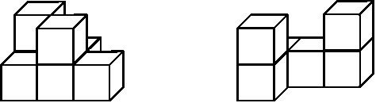
A．左面 B．前面
C．上面 D．以上都不对
3．用三根长度为整厘米数的小棒围成一个三角形，如果其中两根小棒分别长8 cm、10 cm，那么第三根小棒最短是( ) cm。
A．3 B．9 C．17 D．2
4．解放军叔叔进行野外训练，晴天每天行25 km，雨天每天行15 km，8天共行了180 km。这期间雨天有( )天。
A．8 B．6 C．2 D．4
5．小芳在计算99×27时，将算式转化成(99＋1)×27进行计算，计算的结果与正确的结果比( )。
A．不多不少 B．多了27 C．少了27 D．多了99
四、计算。(28分)
1．直接写得数。(每题0.5分，共5分)
35×4＝ 37＋56＝ 0.17×100＝ 4÷100＝ 5.6＋3.6＝
96÷8＝ 120－65＝ 8－0.76＝ 25÷100＝ 2.8＋1.06＝
2．计算下面各题，能简算的要简算。(每题3分，共18分)
[180＋19×(106＋74)]÷60 40.65－(7.38＋16.85)

87×47＋53×87 73.72－(36.28＋3.72)

[780÷(128－113)]×45 210÷14÷5

3．在下面四边形ABCD中，∠2＋∠4＝90°，∠1＝110°，∠2＝50°，你能求出∠3的度数吗？(5分)
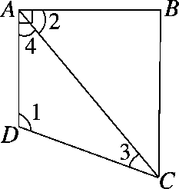

五、按要求画一画。(每题3分，共6分)
1．画出左面的几何体从不同方向看到的图形。
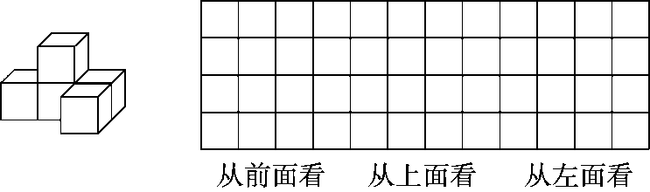
2．先补全这个轴对称图形(以虚线为对称轴)，然后画出这个图形先向上平移2格，再向右平移7格后的图形。
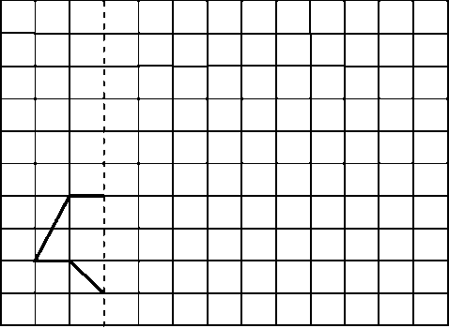
六、解决问题。(每题7分，共35分)
1．爸爸的身高是1.78 m，洋洋的身高是1.36 m，洋洋站在凳子上时比爸爸高0.12 m。凳子有多高？

2．水果批发市场运回荔枝和葡萄各32箱，荔枝每箱24 kg，葡萄每箱26 kg，批发市场运回荔枝和葡萄共多少千克？

3．电影院的电影票分甲等和乙等两种，甲等票每张售30元，乙等票每张售20元，学校买回14张电影票共用了360元。买了甲等票和乙等票各多少张？

4．4名教师带领53名学生去划船，票价如下表。
怎样租船最省钱？至少需要多少钱？
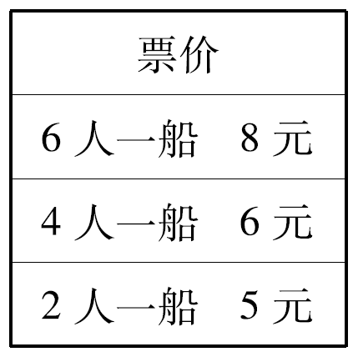
5．有5个数，前三个数的平均数是85，后三个数的平均数是80，这五个数的平均数是81，第三个数是多少？

答案
一、1.减法 除法 加法
2．(1)(3)(4)
3．4.98 四点九八 4.980 5.0
4．＜ ＞ ＞
5．1020 6 50
6．50 7.9 9 8.37.5
9．乘法分配 乘法结合
10．42
二、1.× 2.√ 3.√ 4.× 5.×
三、1.A 2.A 3.A 4.C 5.B
四、1.140 93 17 0.04 9.2 12 55 7.24 0.25 3.86
2．60 16.42 8700 33.72 2340 3
3．∠3＝180°－110°－(90°－50°)＝30°
五、1.略
2.
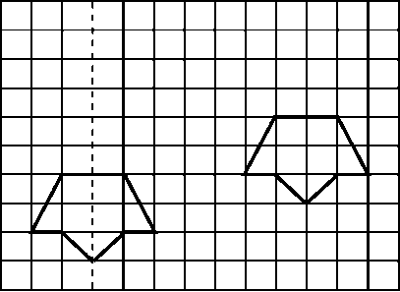
六、1.1.78＋0.12－1.36＝0.54(m)
2．(24＋26)×32＝1600(kg)
3．乙等票：(30×14－360)÷(30－20)＝6(张)
甲等票：14－6＝8(张)
4．(53＋4)÷6＝9(条)……3(人)
9×8＋6＝78(元)
租6人船9条，4人船1条最省钱。至少需要78元钱。
5．85×3＋80×3－81×5＝90

